第一部分：logo展示栏目
地区默认选择为全国，点击进去为4个地区：重庆、四川、贵州、新疆。右边调用pc全国首页的考试导航（链接到移动站点地图页面）

第二部分：banner图
Banner的图片数量以及链接，在后台根据当前时间段考试进行自定义配置，banner图集左右滚动；

第三部分：考试导航
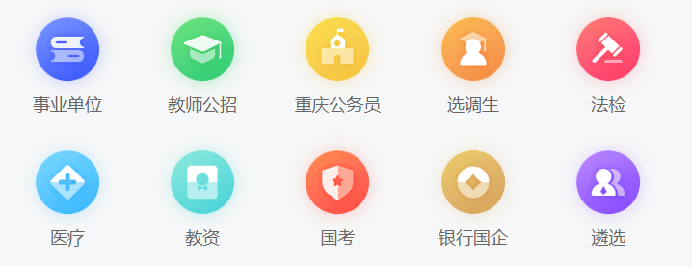
此处导航在后台自定义（导航的个数以及命名根据当前时间段考试来自定义，个数不固定死），链接到各栏目页

第四部分：重要消息（类似于中公的）
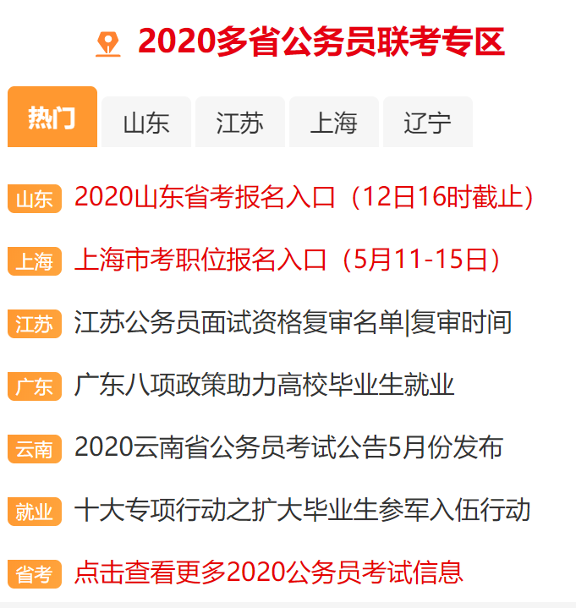

热点推荐的内容来自后台文章编辑的页面选择是否显示到全国首页重要消息栏目，标题在后台选择是否标红，顶部导航分别为：重庆、四川、贵州、新疆、其他地区。

第五部分：热门招聘
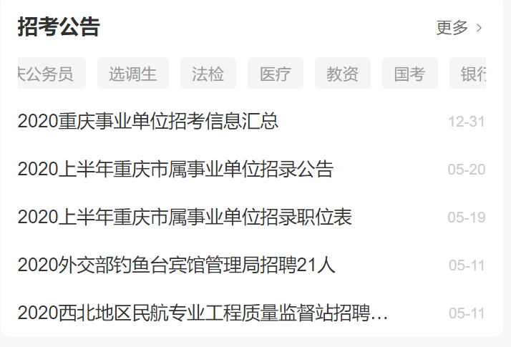
热门招聘的顶部导航自定义配置，标题在后台选择是否标红，招考公告改为热门招聘，
内容调用pc端首页的部分热门推荐。

第六部分：热门课程
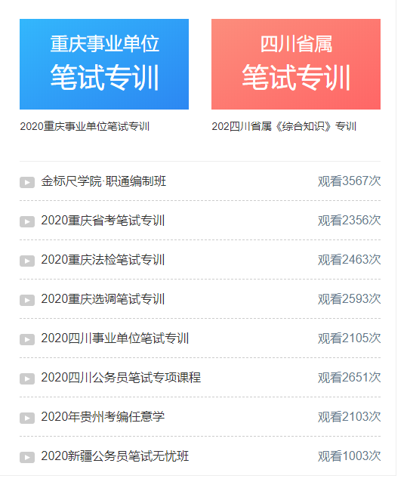
把备考课程更改为热门课程，样式可以设计为图文的形式，比如上边是2张banner滚动，下边是这个截图，分为左右两个部分，左边为网络课程，右边为面授课程。课程调用PC首页的课程。其中一个Bannaer链接到考试日历页面

第七部分：关于金标尺

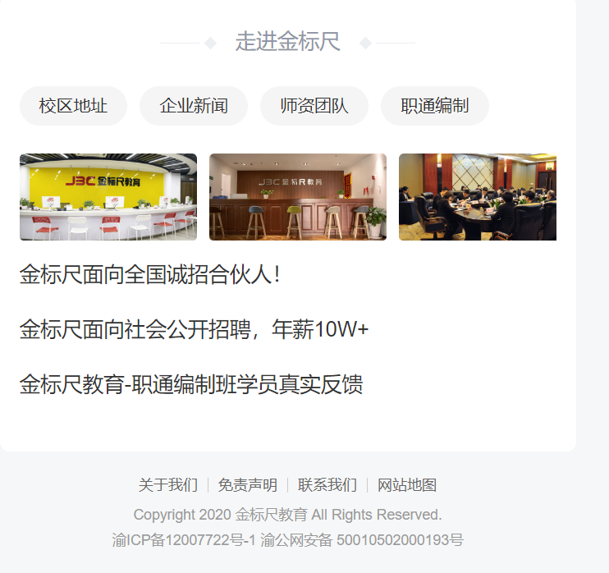关于金标尺，调用PC端的内容。

